Informe semanal de Posicionamiento

La página web la he estado avanzando a un buen ritmo, de manera en la que ya he añadido la navegación, las primeras imágenes, etc…

Y hemos pasado de esto

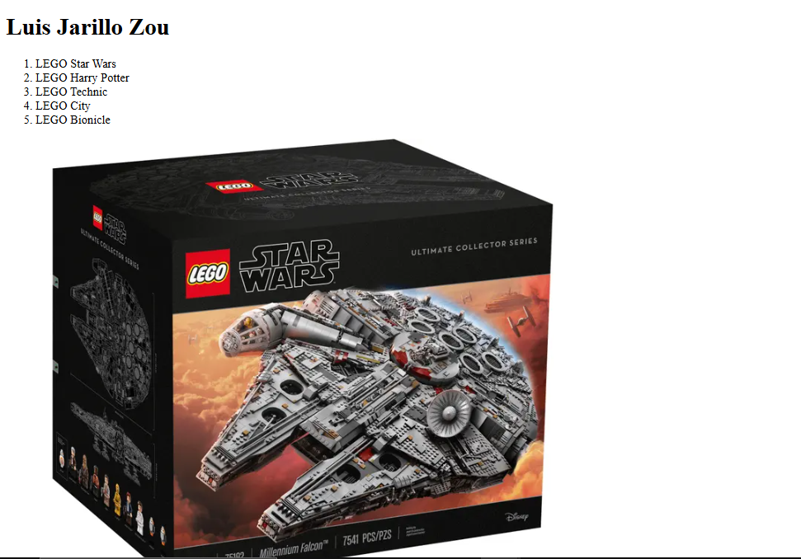

A esto que es algo más bonito a la vista

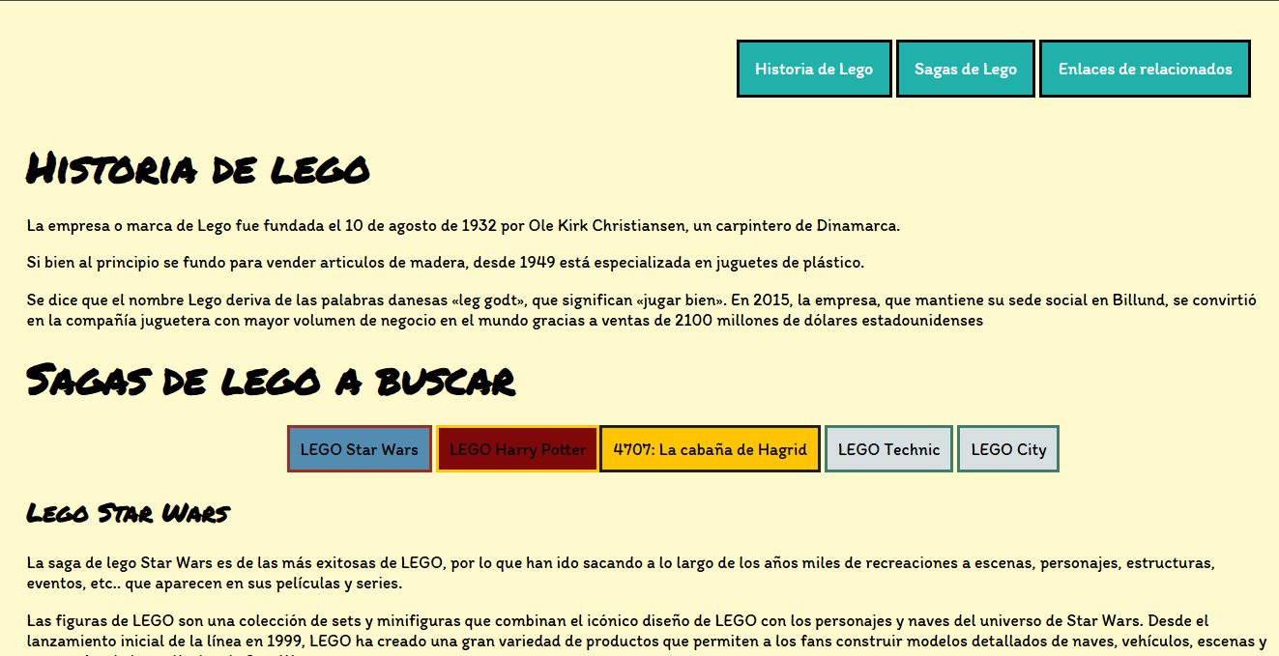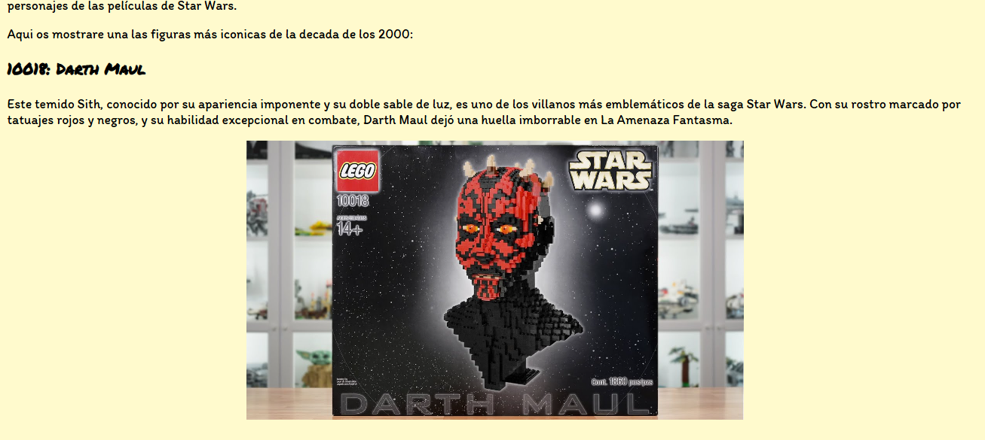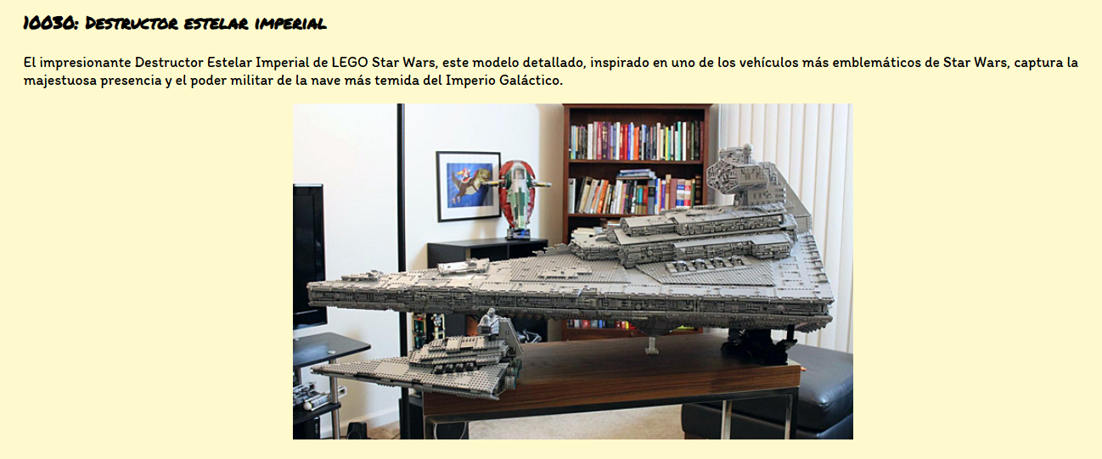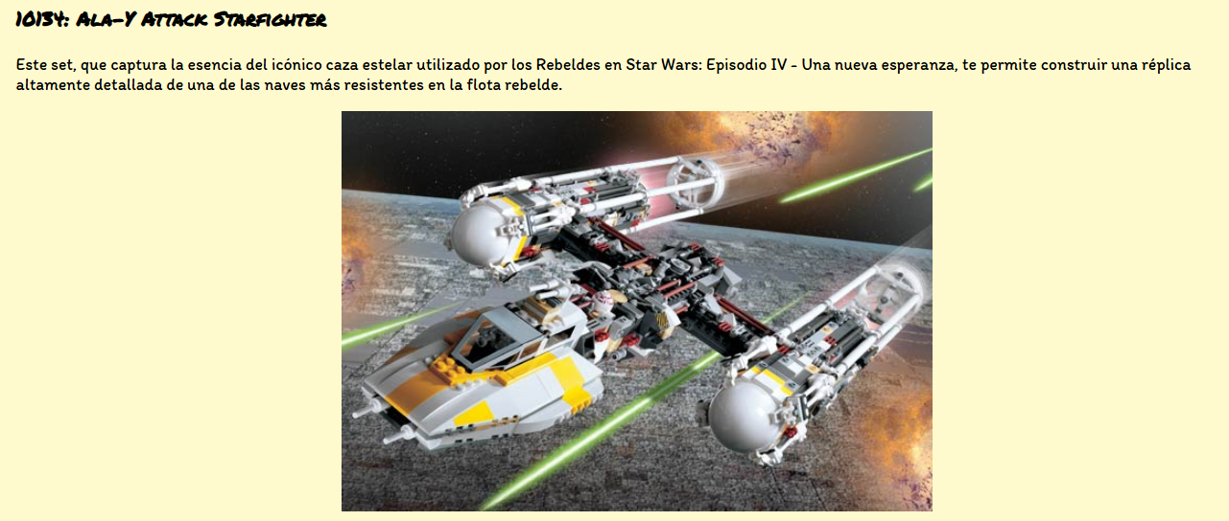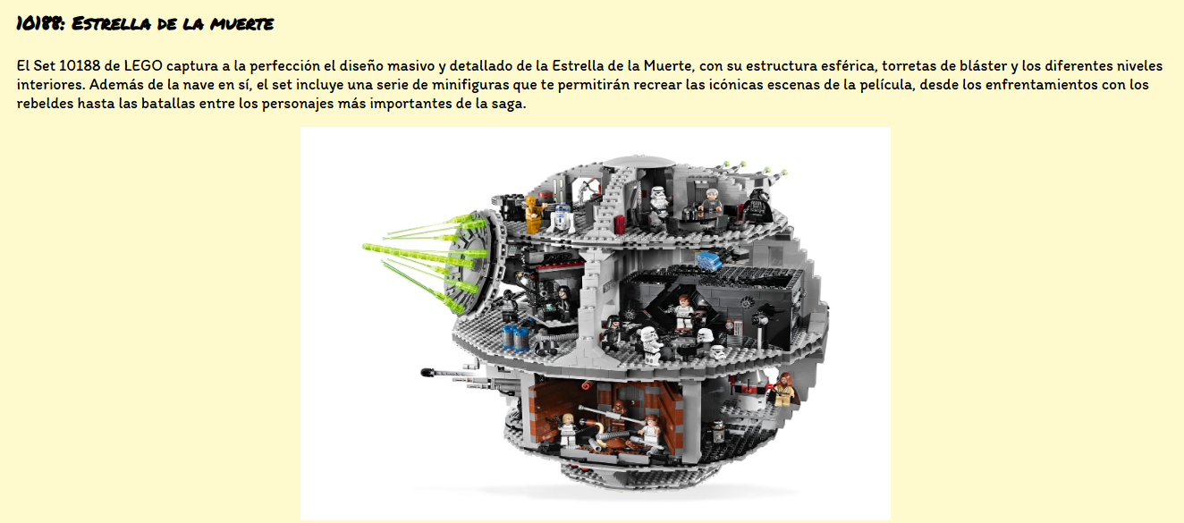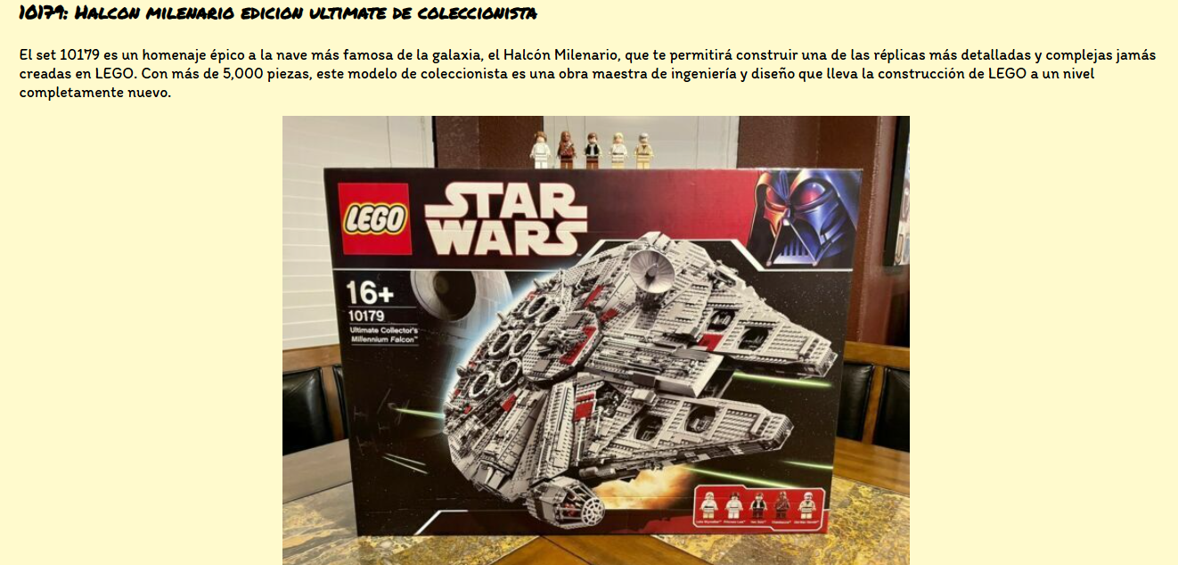

Ahora vamos a continuar con la saga de Hary Potter.

Además he tenido que actualizar el sitemap, añadir los primeros enlaces externos, etc..